**1.Yêu cầu chức năng**

**FR1 – Quản lý Bệnh nhân (PMI)**: tạo/sửa/tìm; chống trùng (Họ tên+Ngày sinh+SĐT/CCCD); lưu dị ứng/tiền sử; quét/nhập CCCD/BHYT; tra cứu BN < 2s.

**FR2 – Tiếp nhận**: đăng ký khám mới/tái khám; số thứ tự/hàng chờ; đặt lịch; in phiếu hẹn; (GĐ2) nhắc hẹn SMS/Zalo.

**FR3 – Khám bệnh**: ghi SOAP, ICD-10, diễn biến; y lệnh; tóm tắt khám; khóa/phiên bản hóa sau khi duyệt; "một màn hình" (vital, dị ứng, tiền sử, kết quả gần nhất).

**FR4 – Y lệnh cận lâm sàng**: chỉ định xét nghiệm/CĐHA theo mẫu (order set); ưu tiên STAT/Thường; theo dõi trạng thái.

**FR5 – Xét nghiệm** : in barcode; tiếp nhận & tracking mẫu; QC; nhập/duyệt & phát hành kết quả.

**FR6 – Kê đơn, cấp phát**: danh mục thuốc (hoạt chất/biệt dược); cảnh báo dị ứng/tương tác; thay thế tương đương hoạt chất; duyệt/cấp phát; quản lô–HSD; kiểm kê/biên bản hủy.

**FR7 – Điều dưỡng** : tiếp nhận & đo sinh hiệu; thực hiện/ghi nhận y lệnh (tiêm/truyền nếu có); bàn giao ca; checklist.

**FR8 – Tính viện phí/BHYT**: bảng giá; tự động ghi chi phí từ dịch vụ/thuốc; thanh toán, hóa đơn/biên lai; bộ hồ sơ đối soát BHYT.

**FR9 – Báo cáo**: lượt khám, **TAT** xét nghiệm, doanh thu theo khoa/dịch vụ, tồn kho theo lô/HSD; xuất Excel/PDF; lịch chạy định kỳ.

**FR10 – Chẩn đoán hình ảnh** : tạo chỉ định, lập lịch, tiếp nhận & theo dõi thực hiện, báo cáo kết quả có cấu trúc (US/XR/CT/MRI), thông báo kết quả nguy kịch, và liên kết PACS/DICOM vào HSBA.

**FR11 – Quản trị hệ thống**: người dùng, vai trò, phân quyền theo chức năng & dữ liệu; nhật ký đăng nhập/thao tác; quản danh mục ICD-10, xét nghiệm (chỉ tiêu/đơn vị/ref range), thuốc, bảng giá, khoa/phòng.

**FR12 – Xem thông tin bệnh nhân:** lịch hẹn/đổi lịch; kết quả trực tuyến+ ảnh xem nhanh; biên nhận điện tử.

**2.Yêu cầu phi chức năng**

**Bảo mật**: RBAC, mã hóa dữ liệu nhạy cảm khi lưu & khi truyền (HTTPS/TLS), nhật ký truy cập, timeout phiên.

**Hiệu năng**: tra cứu BN < 2s; mở HSBA < 3s (dữ liệu 1 năm ~ 50k HSBA).

**Sẵn sàng**: 99.5%/tháng; backup hằng ngày; RPO ≤ 24h, RTO ≤ 4h.

**Khả mở rộng**: tách dịch vụ (patient, EMR, LIS, pharmacy, billing) khi cần.

**Khả dụng & UX**: thao tác tối thiểu click; bàn phím-first ở phòng khám; hỗ trợ màn hình 1366×768.

**Tuân thủ**: đáp ứng quy định hiện hành về HSBA điện tử và lưu trữ y tế.

**Tích hợp** (giai đoạn 2): chuẩn HL7/FHIR cơ bản với LIS/PACS/BHYT (nếu yêu cầu).

**3.Use case**

3.1.Quản lý bệnh nhân

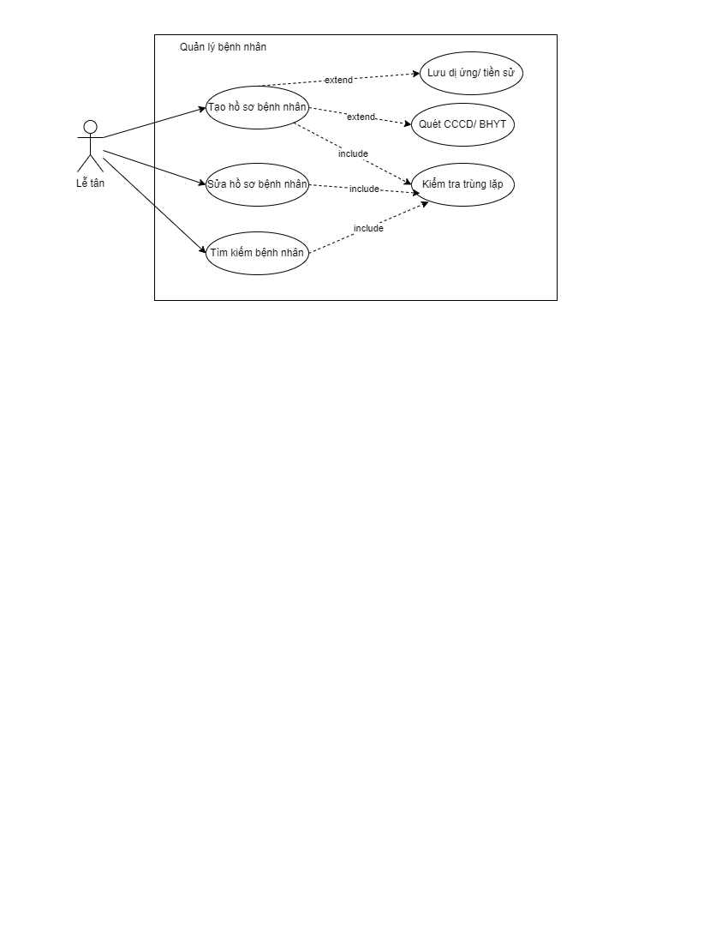

3.2.Tiếp nhận

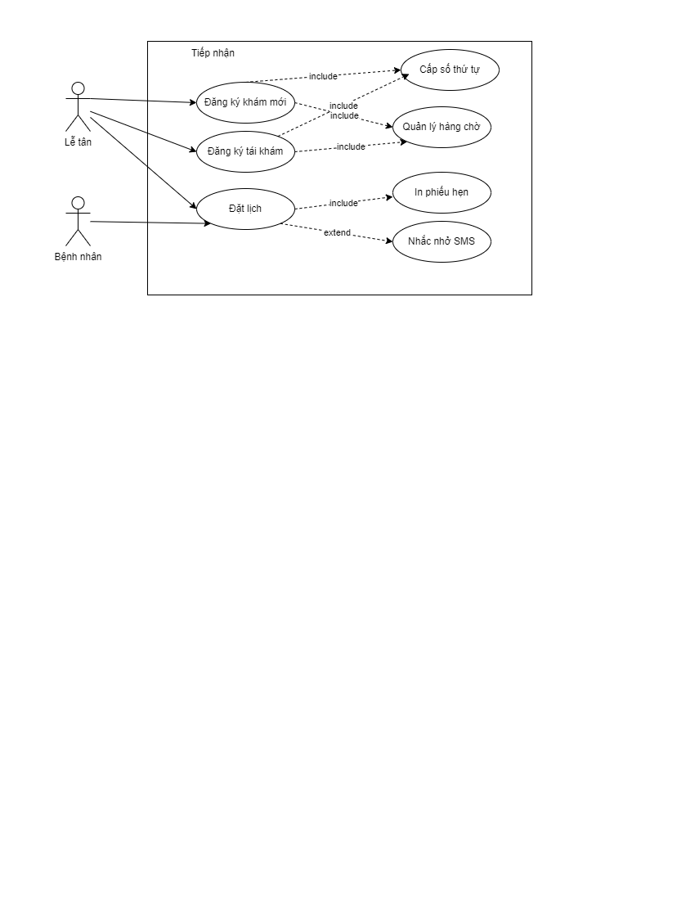

3.3.Khám bệnh

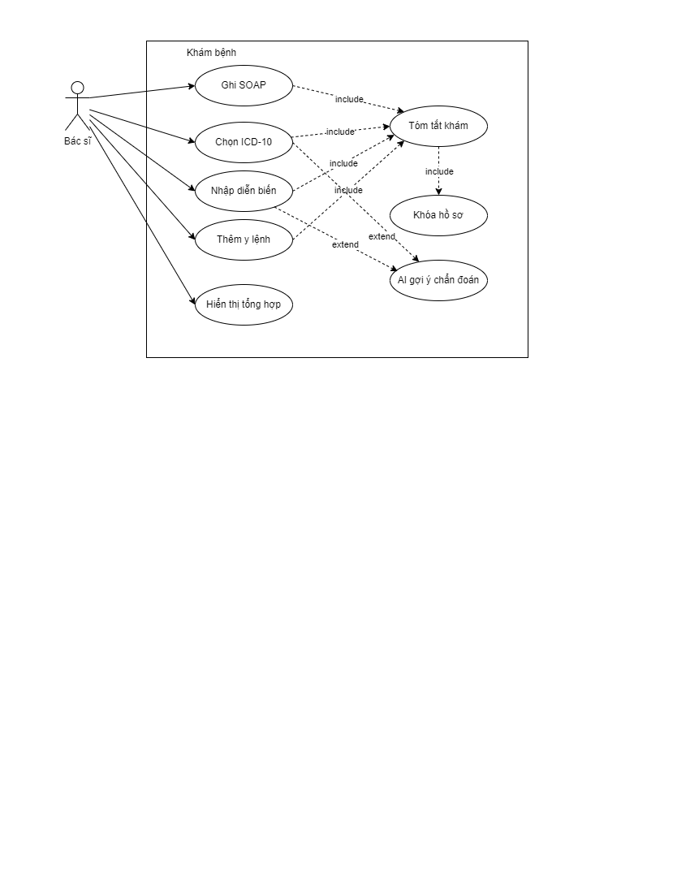

3.4. y lệnh cận lâm sàng- sửa xn, cdha

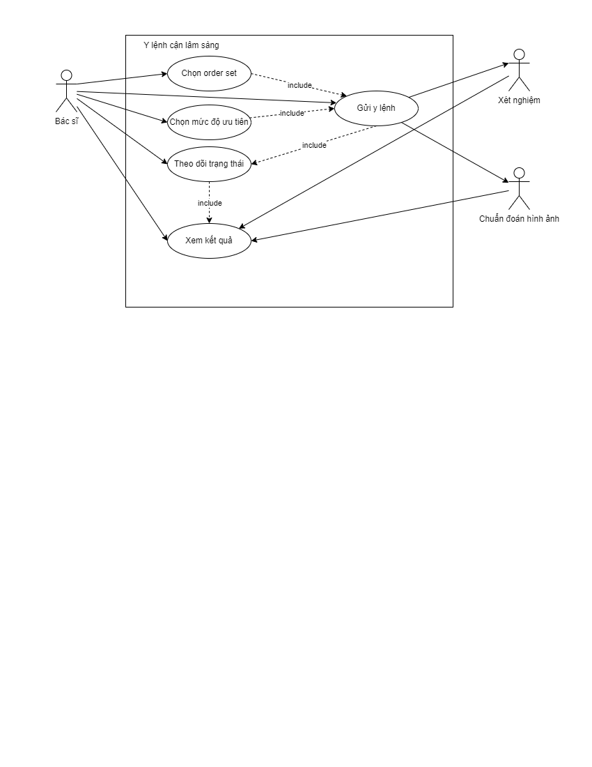

3.5.xét nghiệm – sửa xn

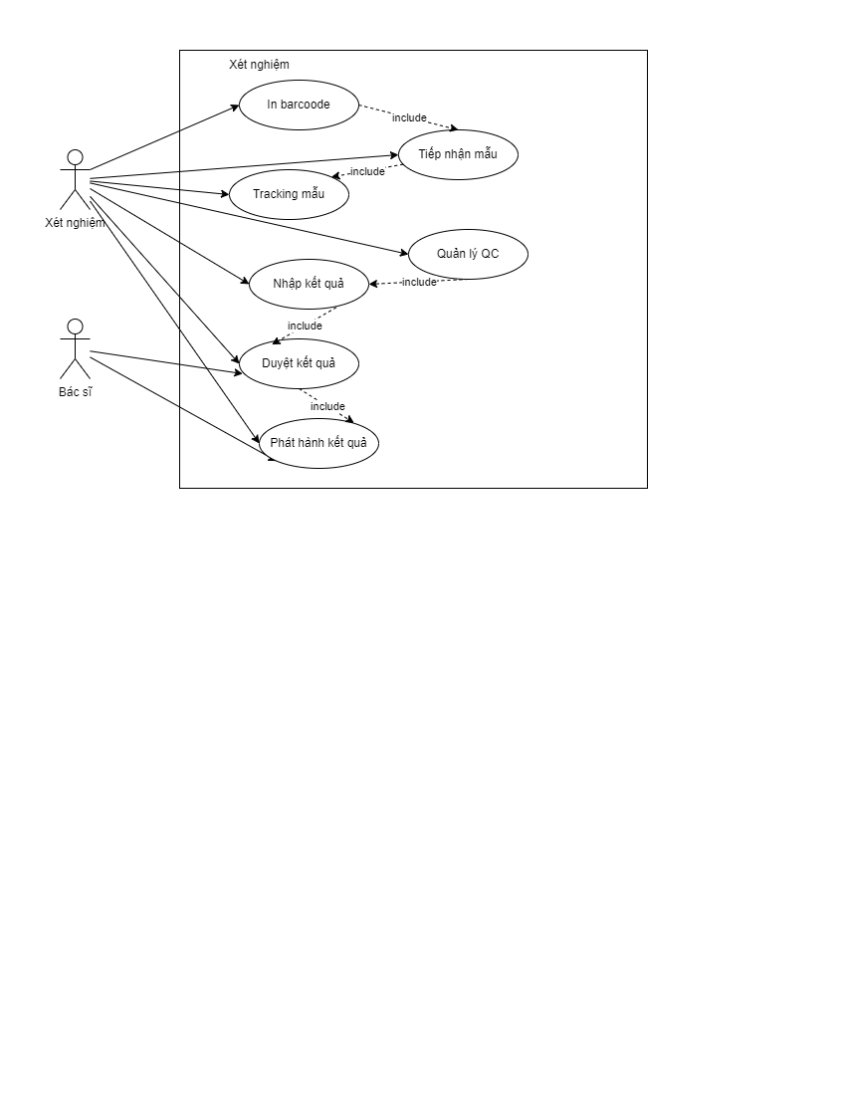

3.6.Kê đơn và cấp phát thuốc

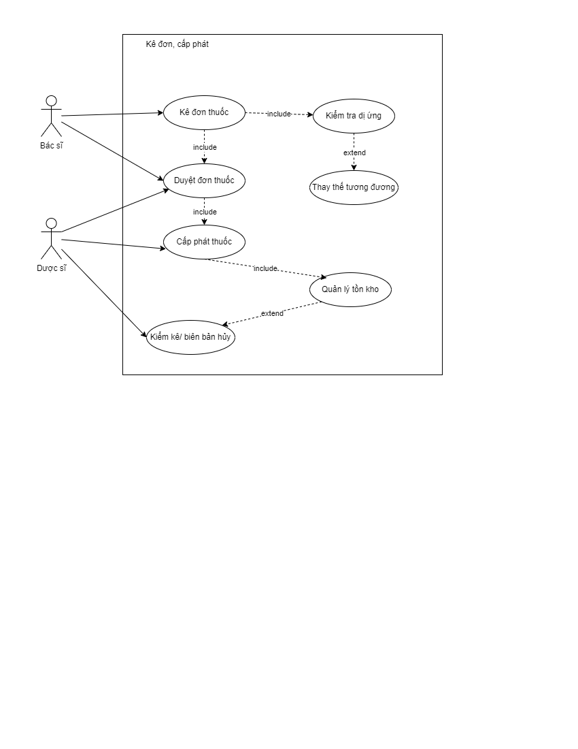

3.7.Điều dưỡng

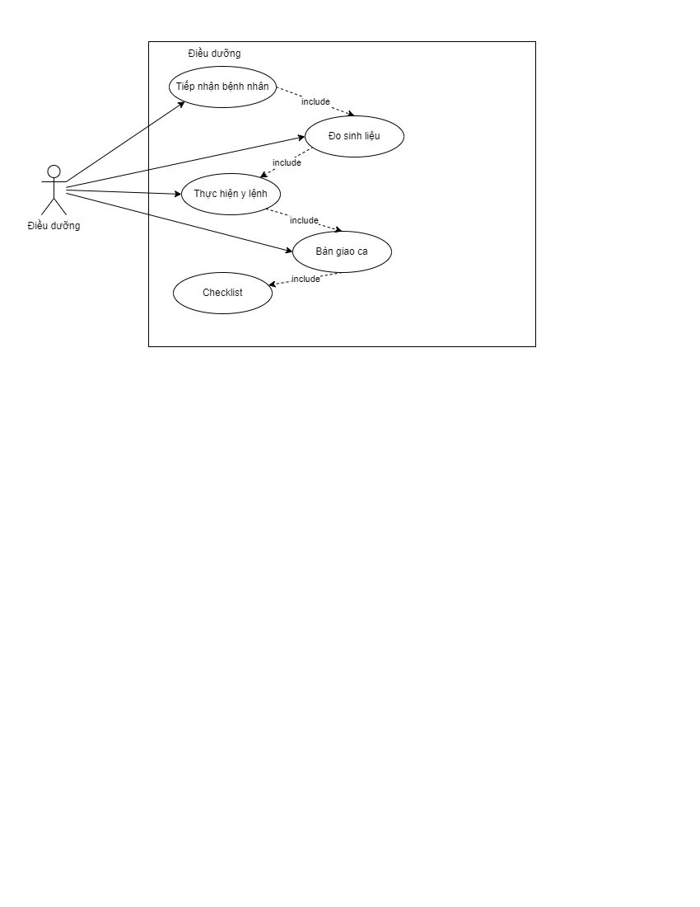

3.8.Tinhd viện phí/BHYT

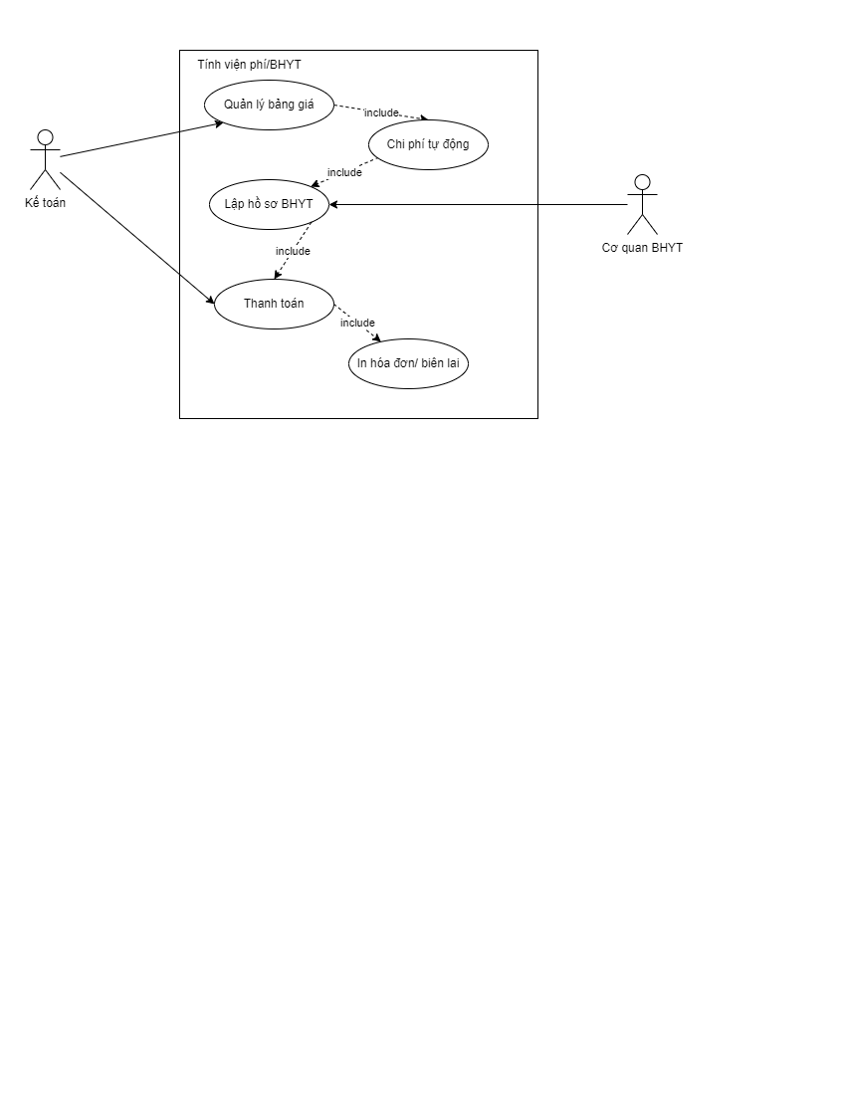

3.9.Báo cáo

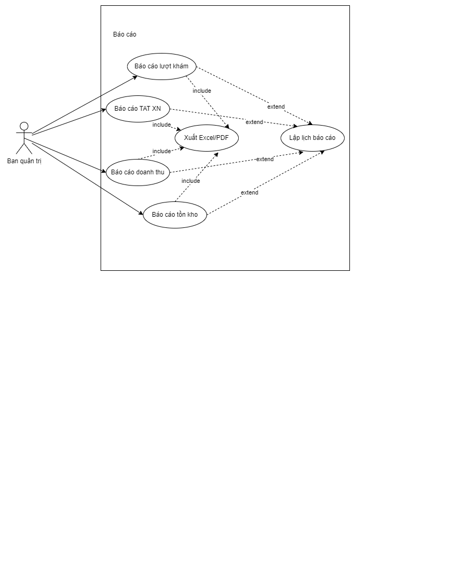

3.10.Chẩn đoán hình ảnh

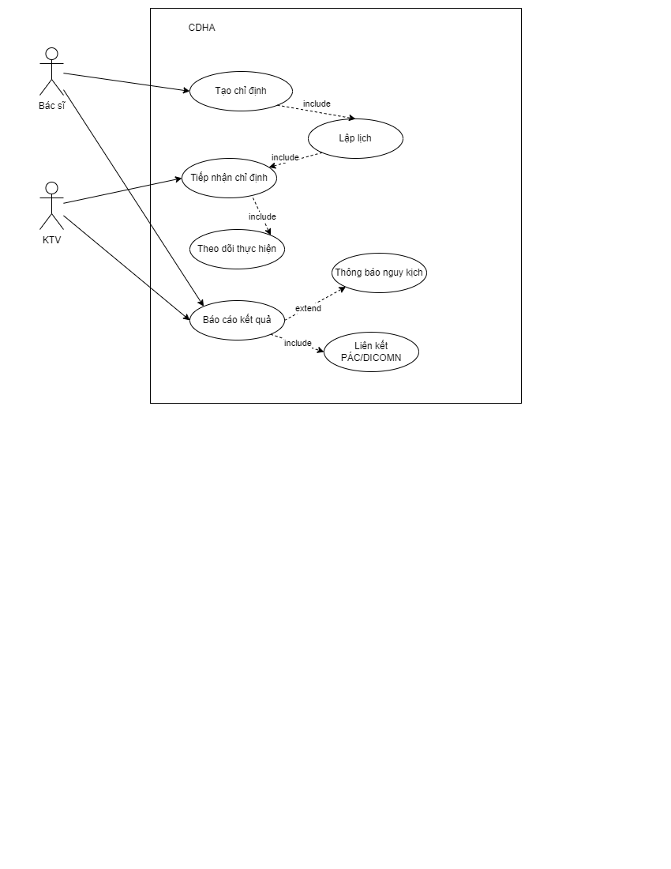

3.11.Quản trị hệ thống

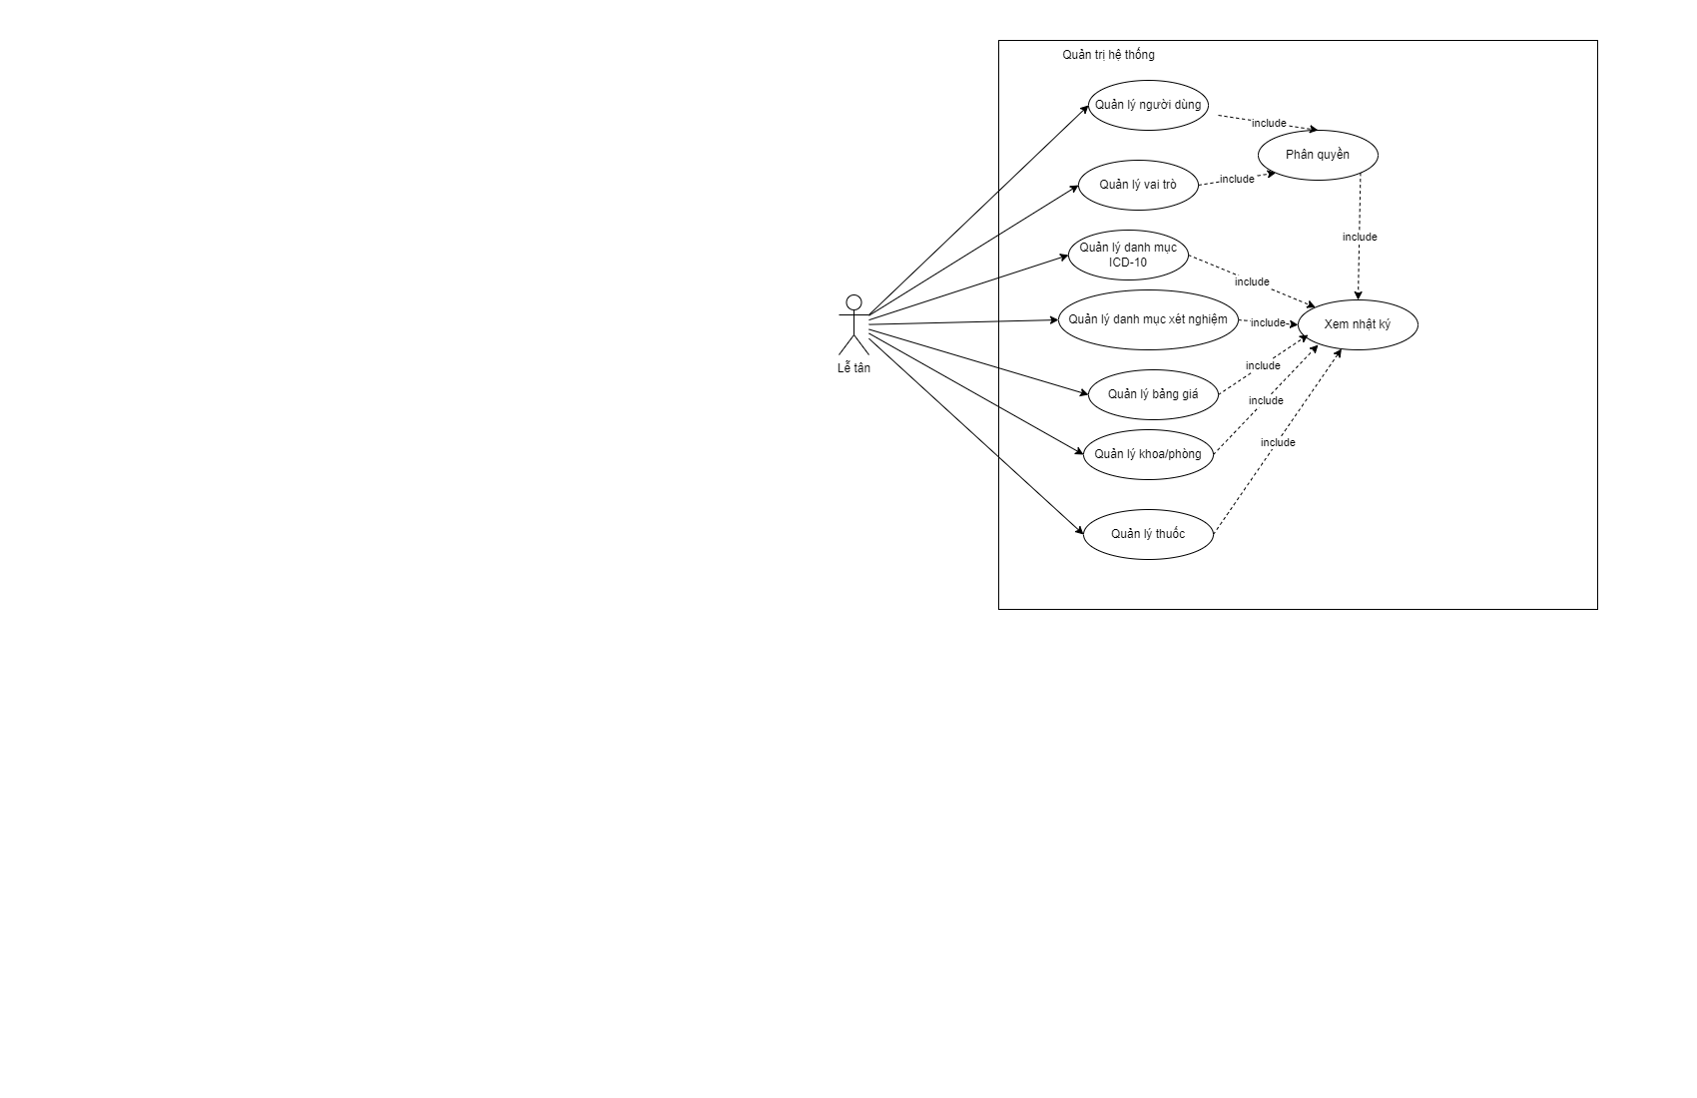

3.12.Xem thông tin bệnh nhân

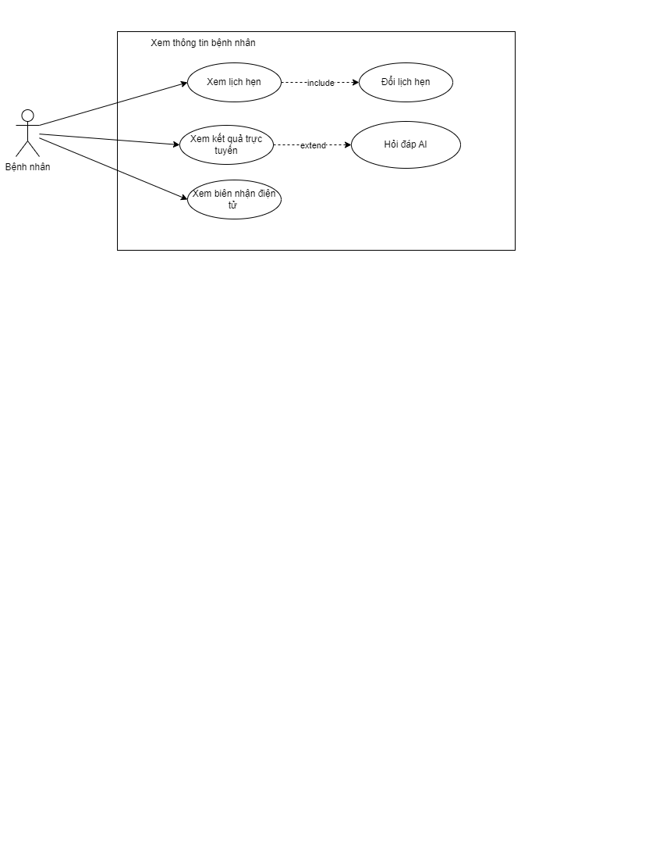

4.phân ra chức năng

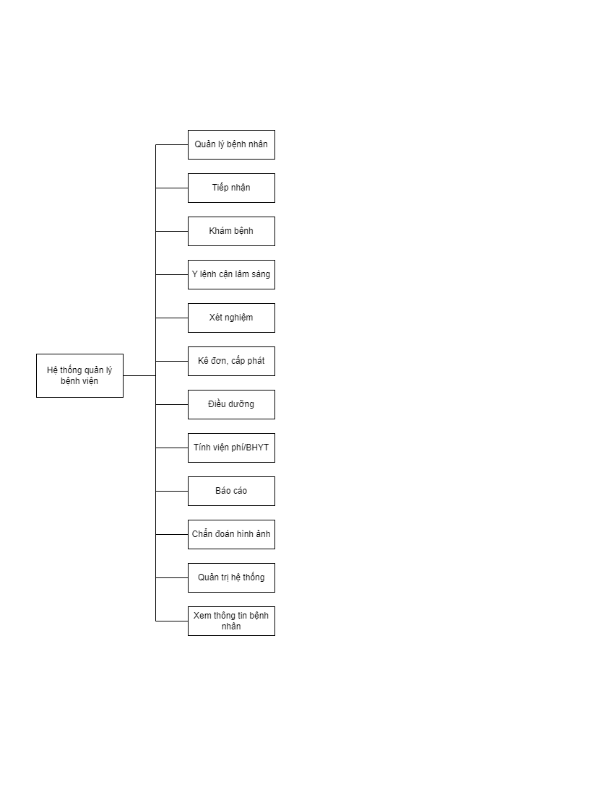

5.DFD mức 1

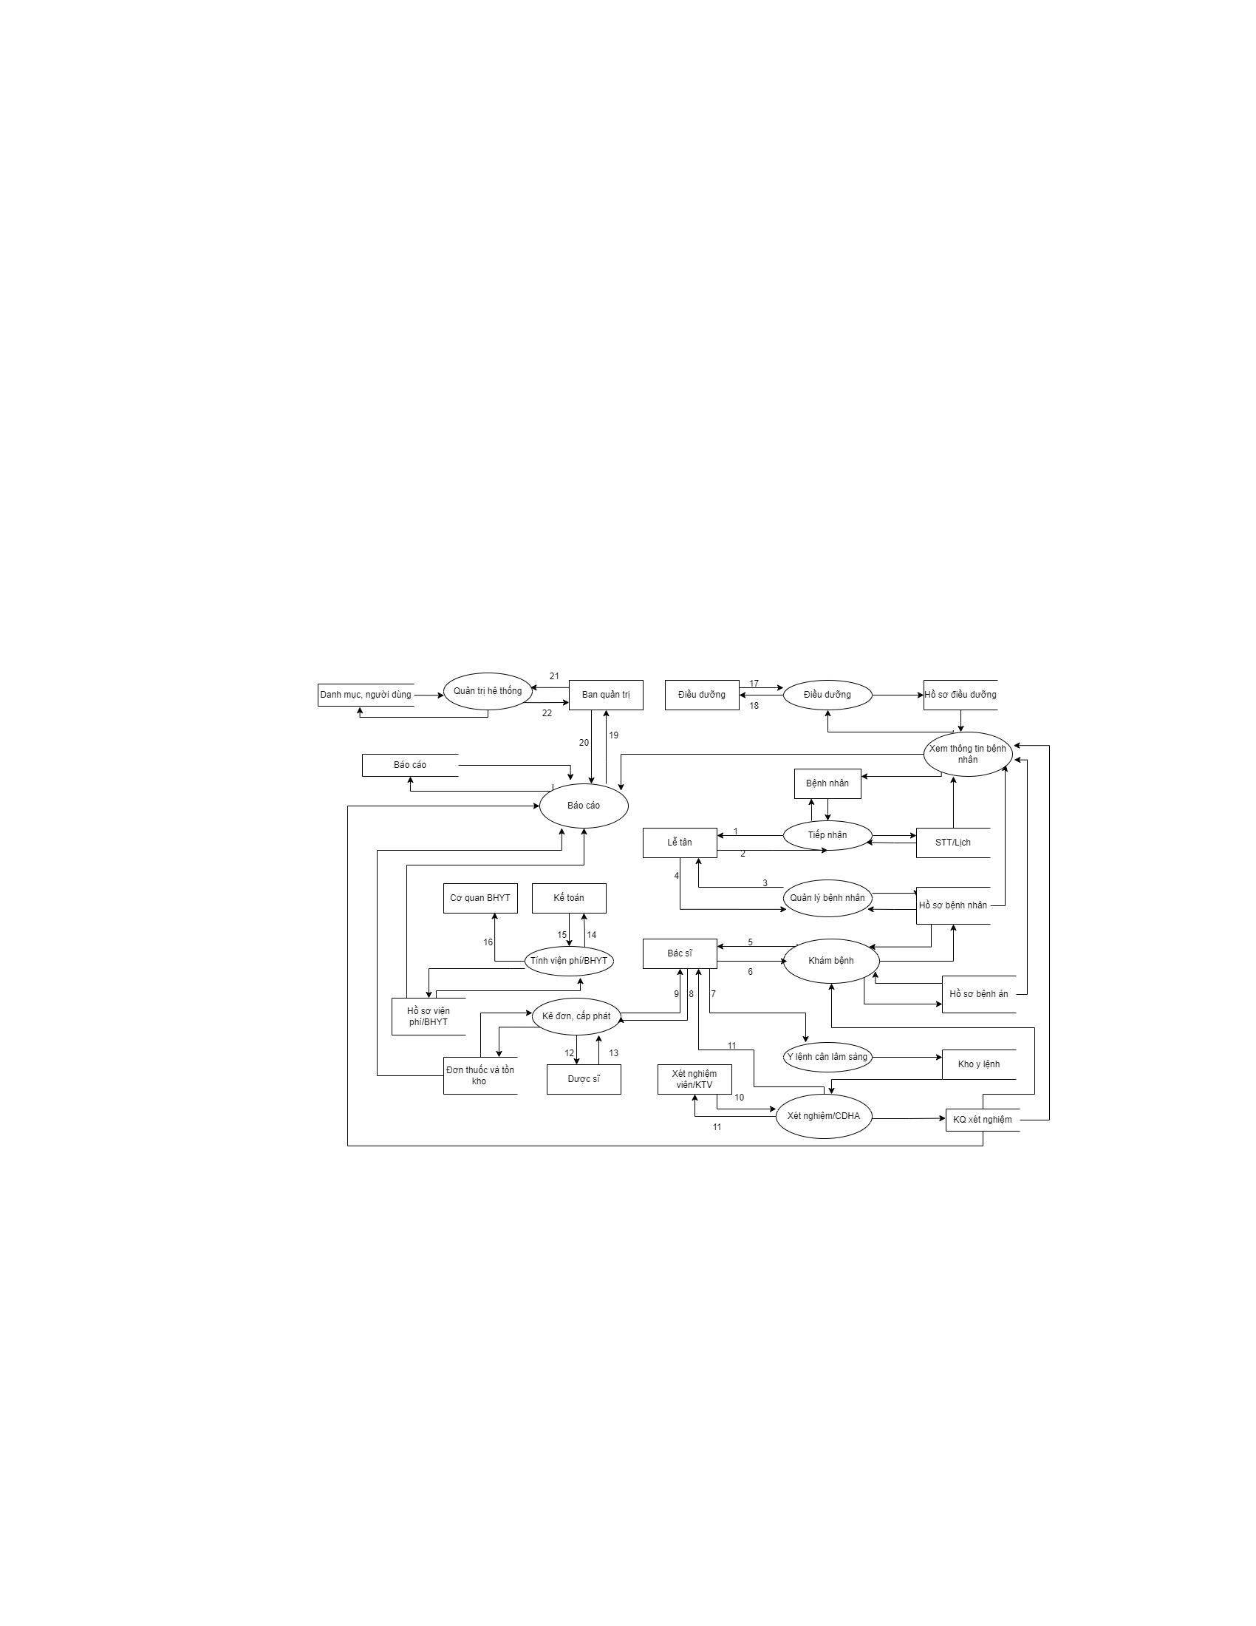

|  |  |
| --- | --- |
| 1.Thông tin lịch,STT  2.Đăng ký khám  3.Thông tin bệnh nhân  4.Cập nhật thông tin bệnh nhân  5.Thông tin bệnh nhân  6.Cập nhật thông tin bệnh nhân  7.Cập nhật y lệnh  8.Tạo,duyệt đơn thuốc  9.Thông tin đơn thuốc  10.Cập nhật thông tin xét nghiệm/CDHA  11.Thông tin xét nghiệm/CDHA | 12.Thông tin kho thuốc  13.Cập nhật kho thuốc  14.Thông tin viện phí/BHYT  15.Cập nhật thông tin viện phí/BHYT  16.Thông tin BHYT  17.Cập nhật thông tin điều dưỡng  18.Thông tin bệnh nhân  19.Thông tin báo cáo  20.Yêu cầu báo cáo  21.Cập nhật thông tin hệ thống  22.Thông tin hệ thống |